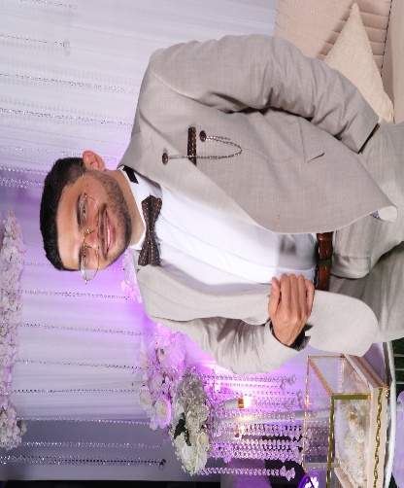  Omar Fourati  Full-Stack Developer  & KI-Spezialist  Kontakt  Köln, Deutschland  fourati.omar55@gmail.com  info@omarfourati.de  omarfourati.de  linkedin.com/in/omar-fourati  github.com/omarfourati55  Tech Stack  ▸ React / Next.js  ▸ TypeScript / JavaScript  ▸ Python / FastAPI  ▸ Vue 3  ▸ PostgreSQL / Docker  ▸ OpenAI / Claude API  ▸ TensorFlow / PyTorch  ▸ Git / GitHub Actions  Sprachen  Arabisch — Muttersprache  Deutsch — C1  Französisch — C1  Englisch — B2  Interessen  Sport · Reisen · Filme  Kochen · Videogames  Kartenspiele | Lebenslauf  Full-Stack Developer mit KI-Spezialisierung aus Köln. Verfügbar für Festanstellung und Freelance-Projekte.  BERUFSERFAHRUNG  Software Developer (Vollzeit)  Keravonos GmbH, Köln | Okt 2025 – heute  ▸ Entwicklung moderner Web-Applikationen und KI-Plattformen  ▸ Projekte: KerChat (Echtzeit-Chat), Pronto (B2B Sales AI), RentGate (Immobilien-Plattform)  ▸ Kundenprojekte für ABUS Kransysteme GmbH  ▸ Stack: Vue 3, FastAPI, TypeScript, PostgreSQL, OpenAI API, Docker  Werkstudent Softwareentwicklung  Keravonos GmbH, Köln | März 2023 – Sept 2025  ▸ Entwicklung von KerChat (Slack-Clone mit WebSockets) und Pronto (B2B Intent-Signal-Plattform)  ▸ Kundenprojekte für ABUS Kransysteme GmbH  ▸ Stack: Vue 3, FastAPI, WebSockets, OAuth 2.0, TypeScript, MariaDB  AUSBILDUNG  B.Sc. Informatik  TH Köln, Campus Gummersbach | 2020 – Sept 2025  Schwerpunkt: Softwareentwicklung, Algorithmen, KI-Systeme  DSH-Prüfung, Note 2  F+U Academy Heidelberg / TH Köln | 2018 – 2020  Deutsche Sprachprüfung für den Hochschulzugang  Mathematik Abitur  L.A.K.C Gymnasium, Sfax (Tunesien) | 2013 – 2017  Realschulabschluss  Am Chihia Realschule, Sfax (Tunesien) | 2011 – 2013  ZERTIFIKATE & WEITERBILDUNG  JavaScript: From Zero to Expert | Udemy | 2023  Python: Complete Pro Bootcamp | Udemy | 2021 – 2023  Software Qualitätssicherung | German Testing Board / TH Köln | 2022 – 2023  EHRENAMTLICHE TÄTIGKEITEN  Freiwillige Nachbarschaftshilfe — 2018–2020, Heidelberg  Stressmanagement und Persönlichkeitsentwicklung — 2022–2023, TH Köln

